河南工业大学实验报告
课程名称：程序设计基础 开课实验室：6316
专业班级 | 计算机类1503 | 学号 | 201516920314 | 姓名 | 马亚卿
实验项目名称 | 编写简单的C程序 |  |  | 实验日期 | 2015.10.14
成绩评定 | 85  教师签名：许伟涛

一、 实验目的：
1. 熟悉C语言编程环境，掌握运行一个C程序的基本步骤，包括编辑、编译、连接和运行；
2. 了解C程序的基本框架，能够阅读并编写简单的C程序；
3. 了解程序调试的思想，能找出并改正C程序中的语法错误；
4. 掌握算术表达式和赋值表达式的使用；
5. 掌握基本输出函数和输入函数的使用；
6. 理解编译错误信息的含义，掌握简单C程序的差错方法。

二、实验环境：
1.运行Window XP/Windows 7等的操作系统的PC；
2.Dev C++的编译环境。

三、实验内容：
（根据实验要求，将整个实验过程需要的数据和截屏记录于此，并整理成实验步骤。）

1， hello，world!
#include <stdio.h>
int main()
{
printf("Hello world!\n");
return 0;
}
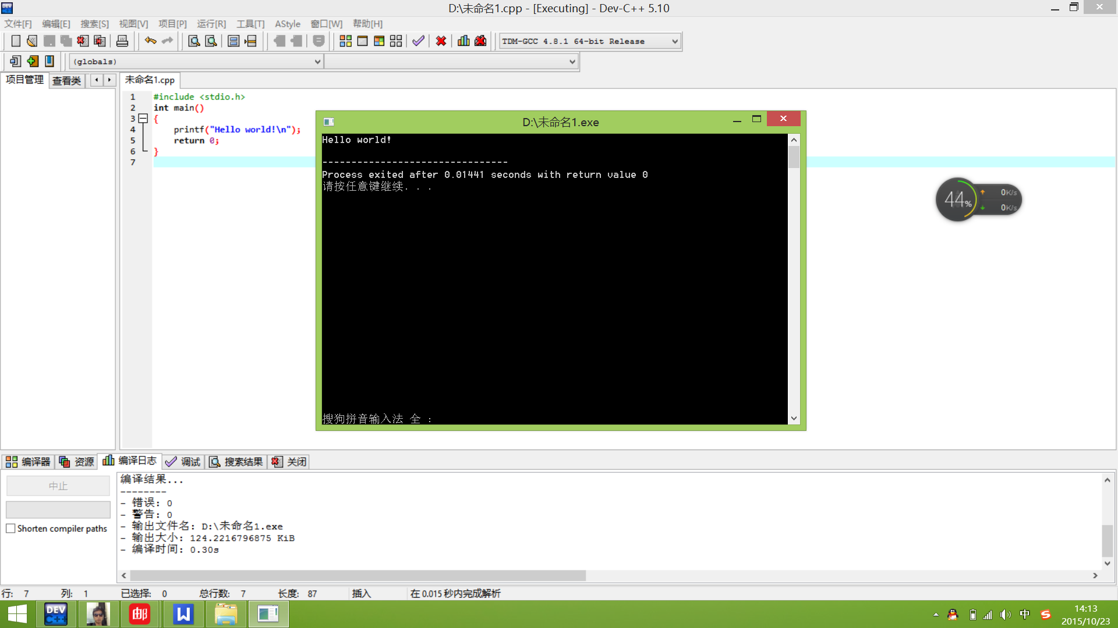

2
#include<stdio.h>
int main(void)
{
printf("学号：201516920314\n姓名：马亚卿\n专业：计算机类\n");
return 0;
}
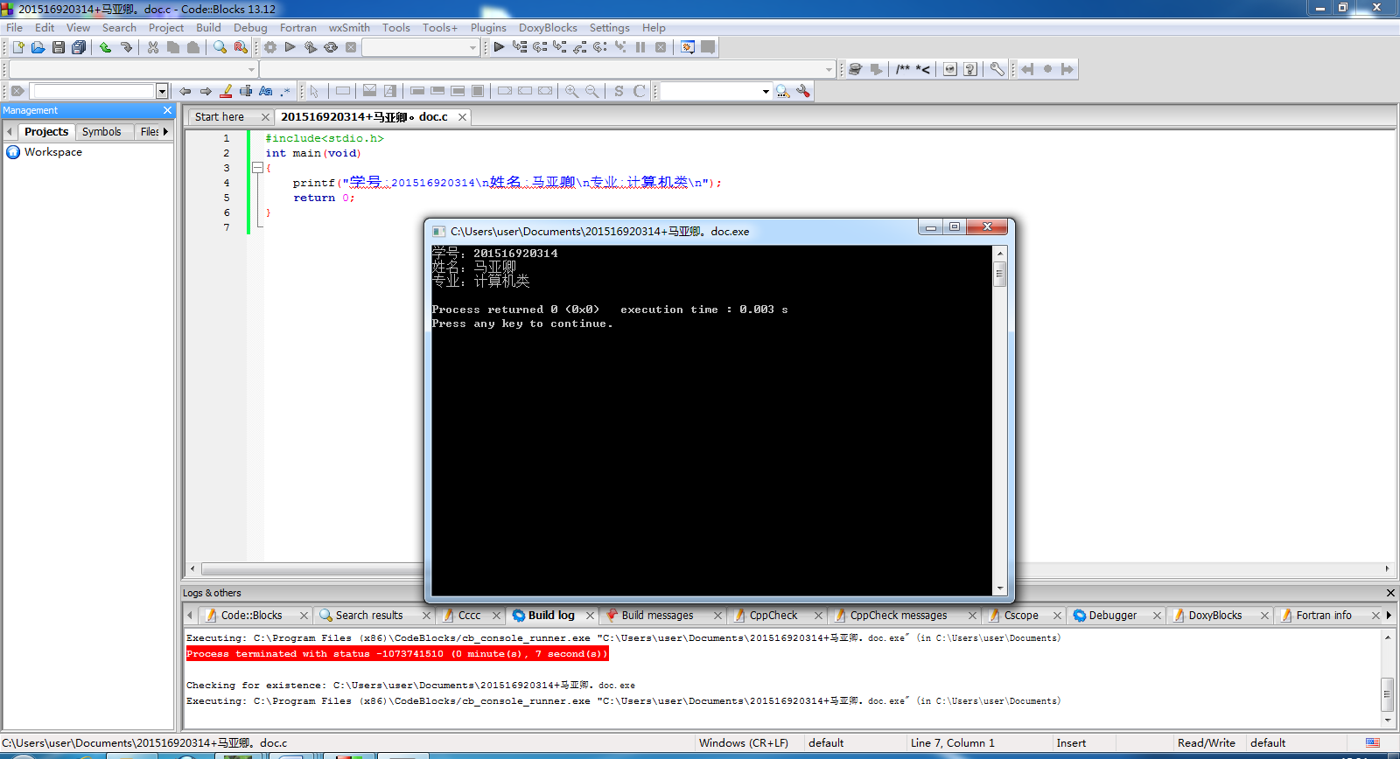

3 抄写源代码

（1）
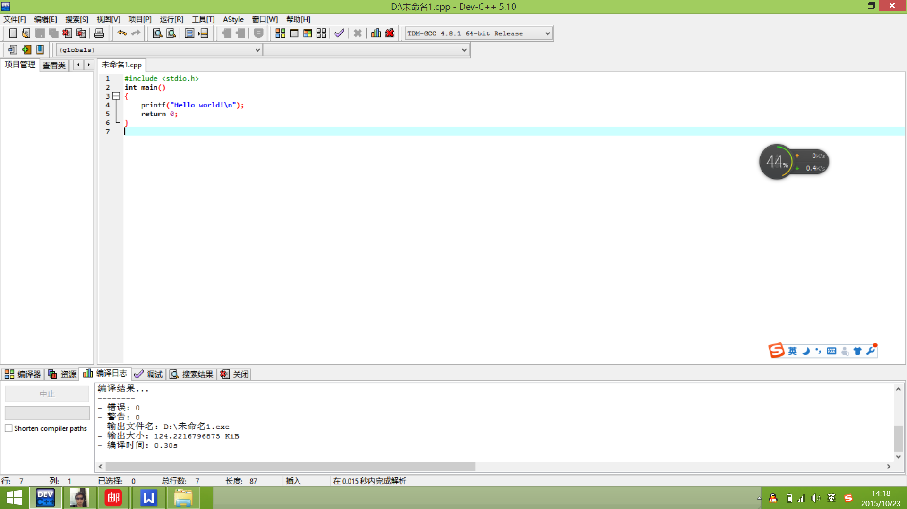

（2）
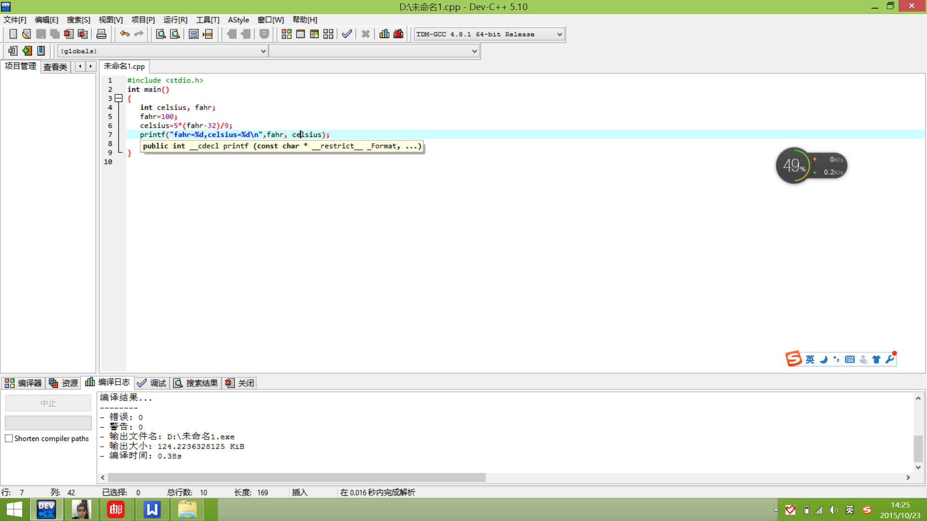
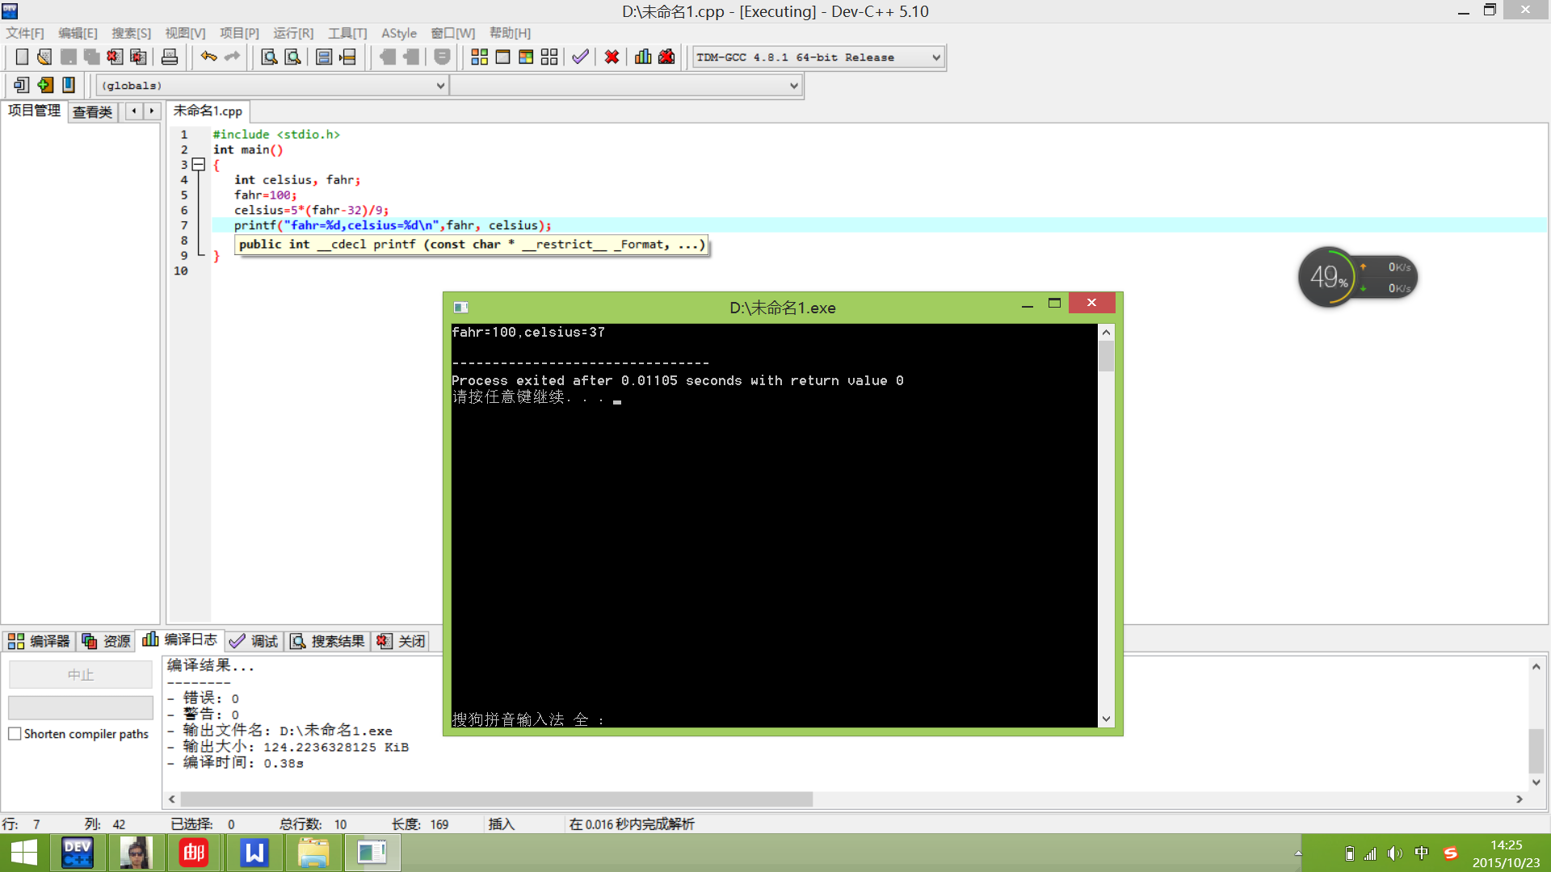

（3）
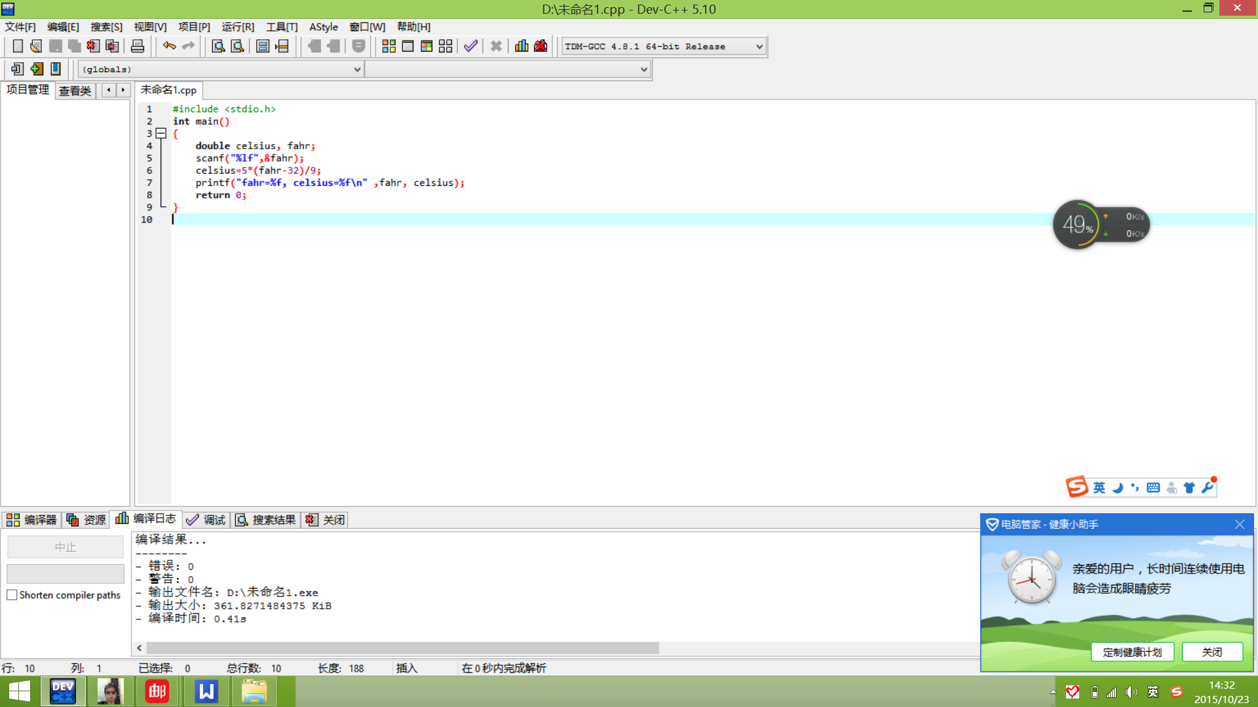
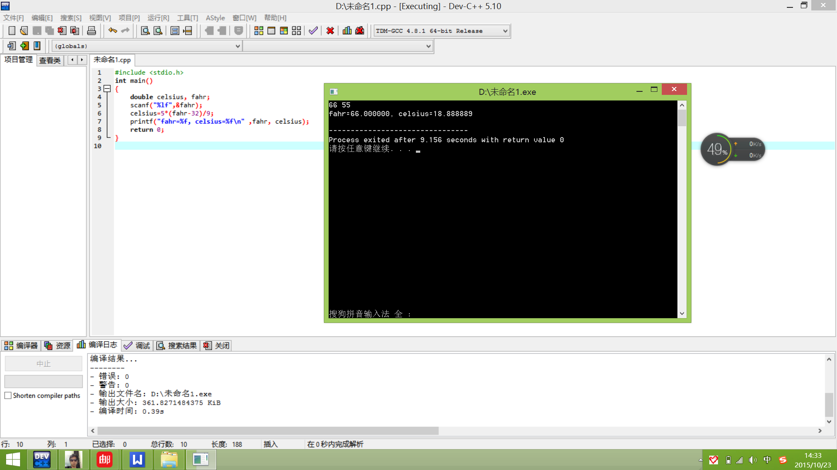

（4）
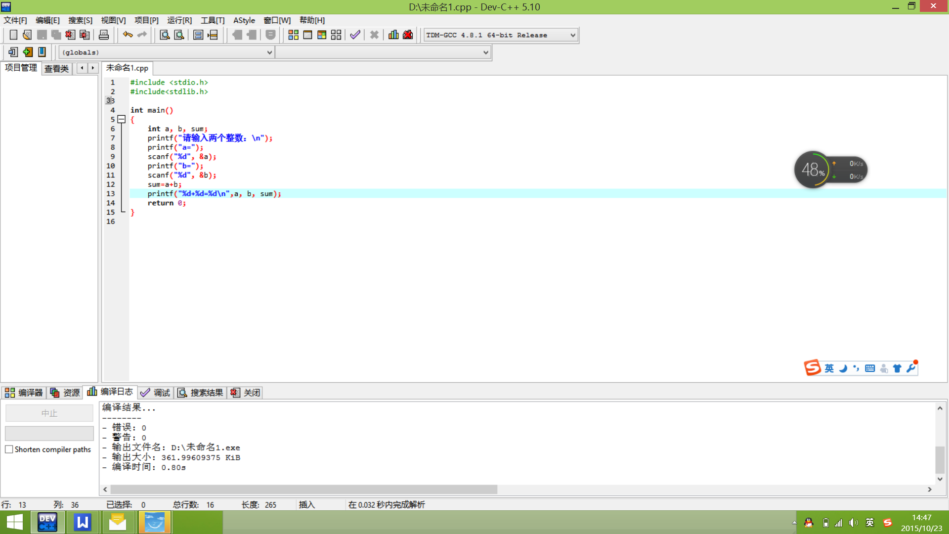

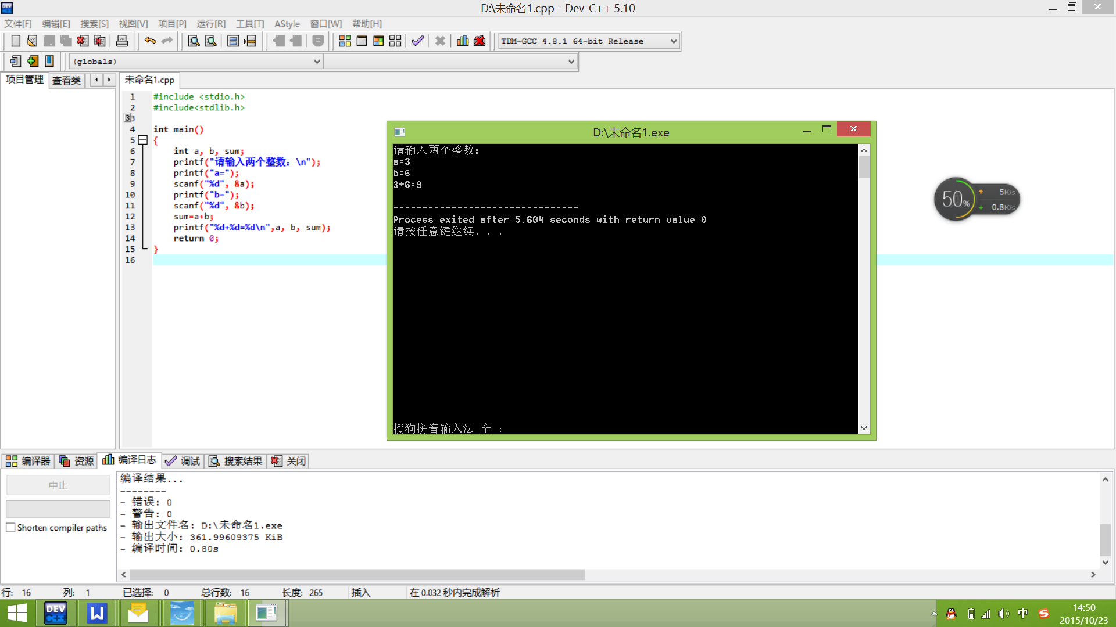

5修改代码

修改前
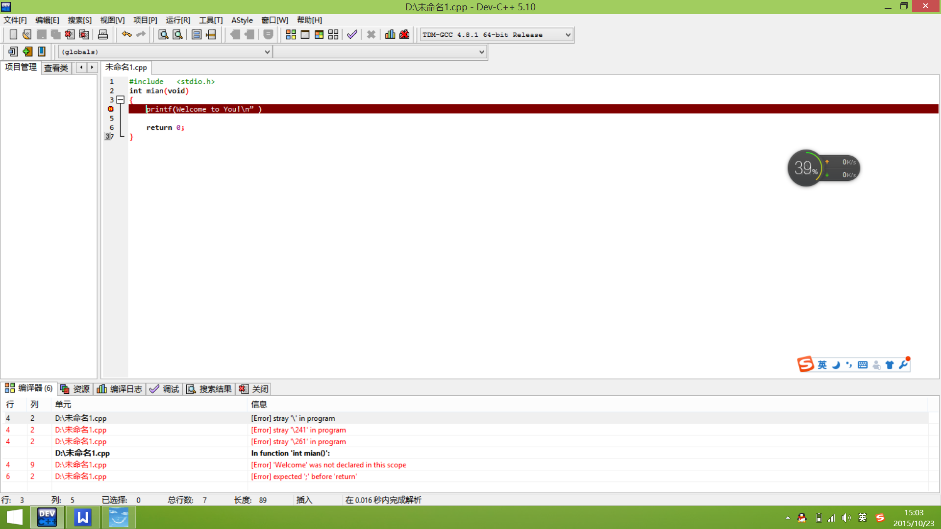

修改后
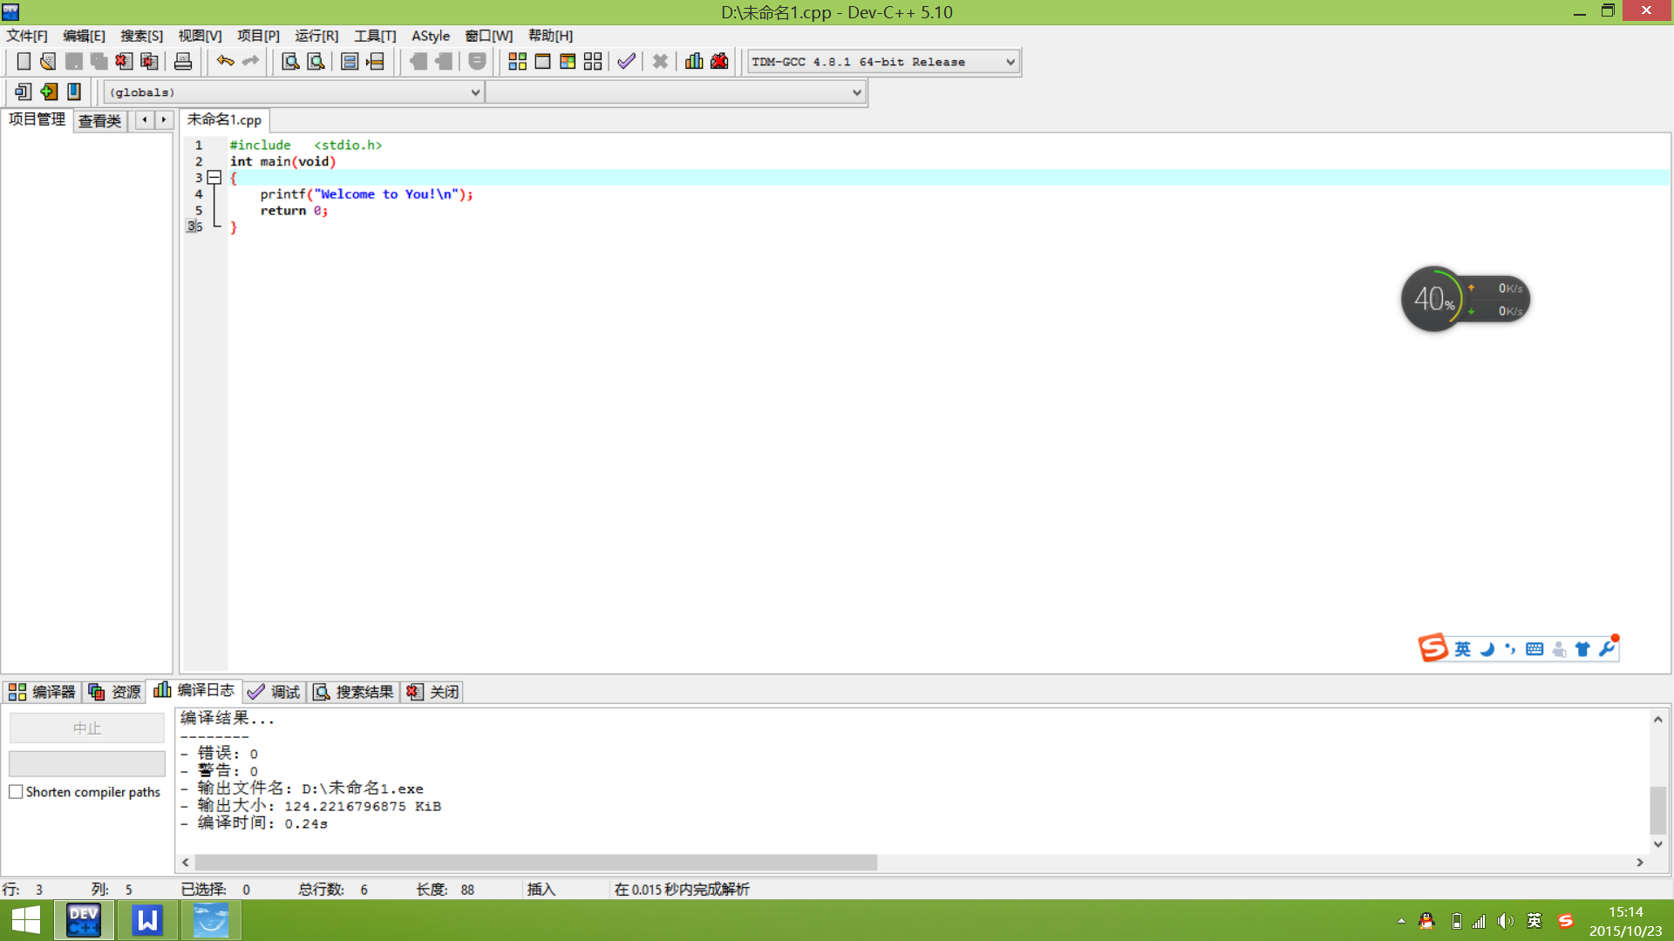
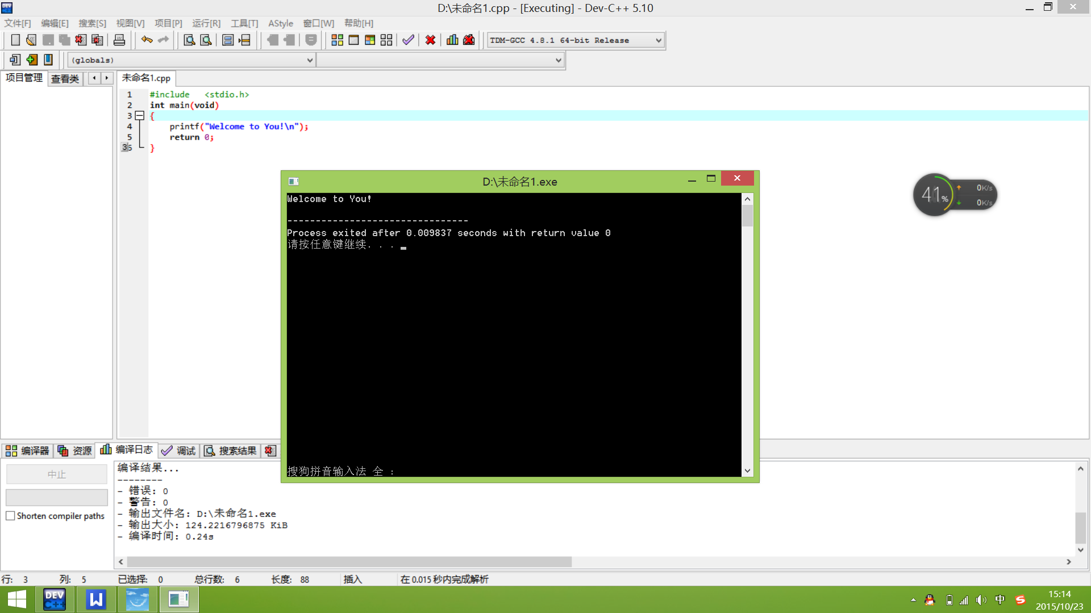

6 整数 a+b
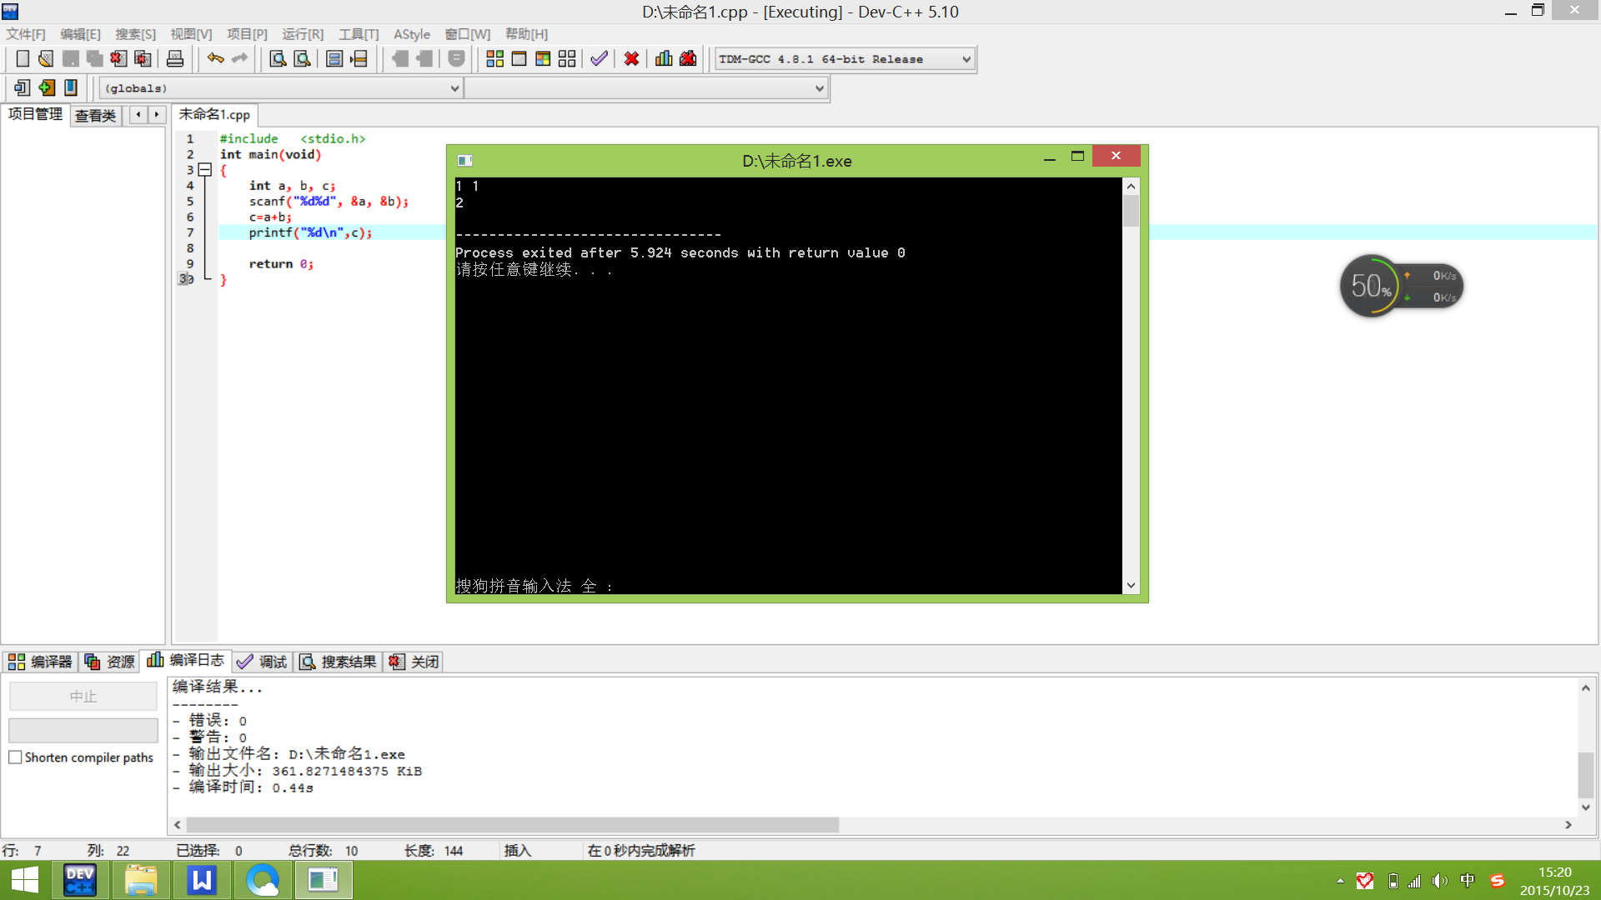

7 顺序结构程序设计。

（1）
#include <stdio.h>
int main(void)
{
printf("========================");
printf(" Welcome! ");
printf("========================");
return 0;
}

不能显示三行内容，修改后
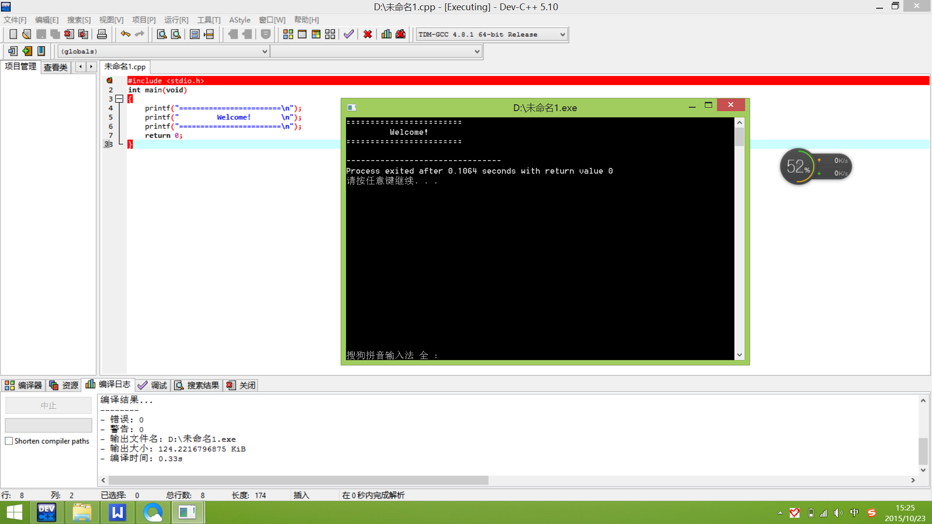

（2）
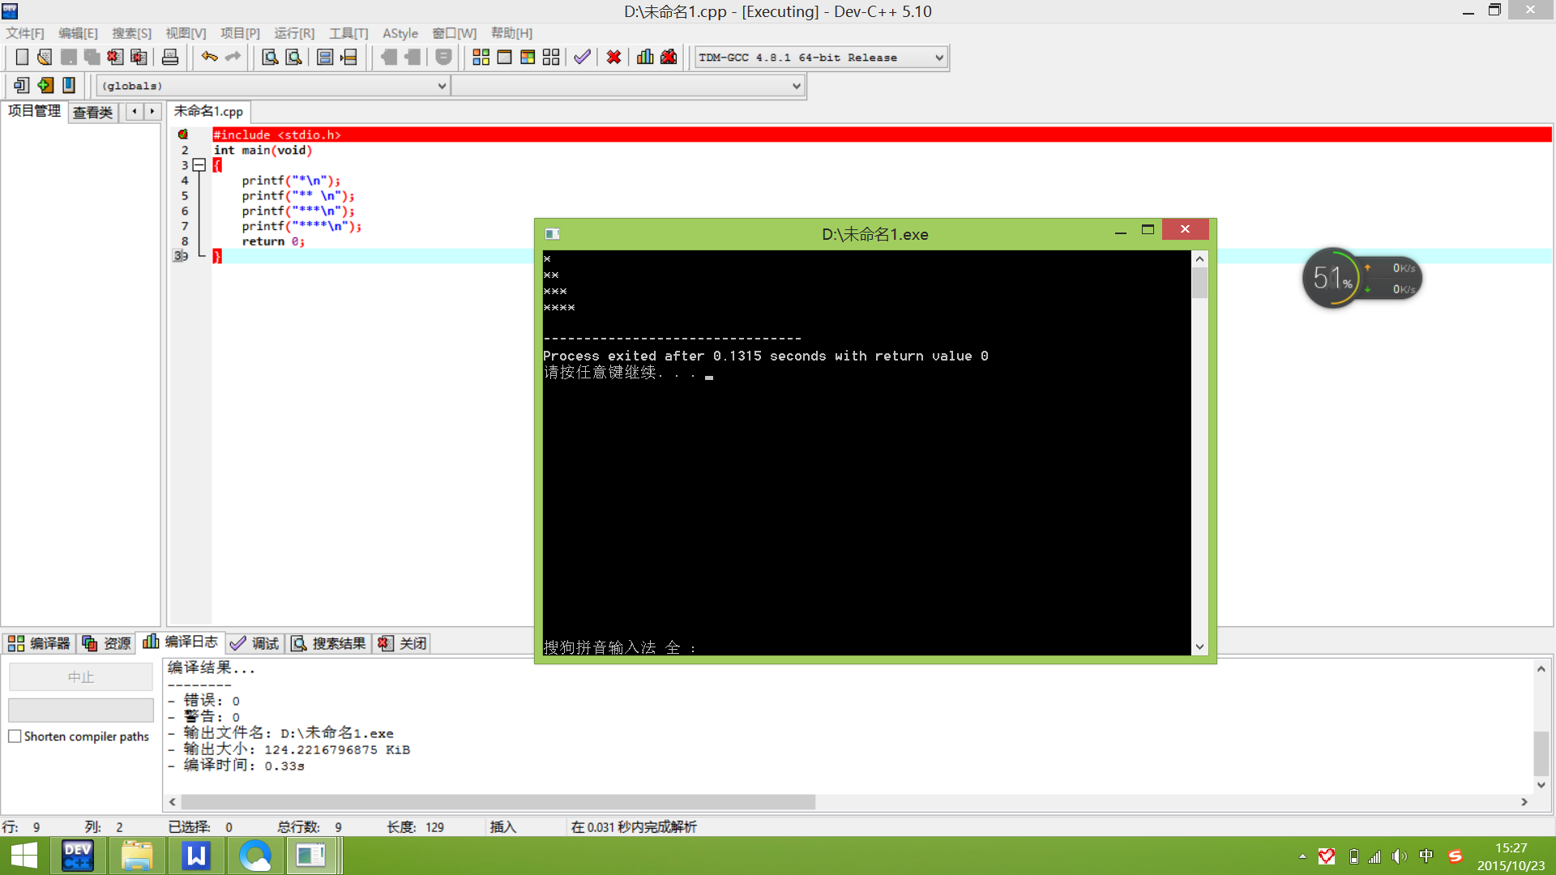

8 三位数的分离
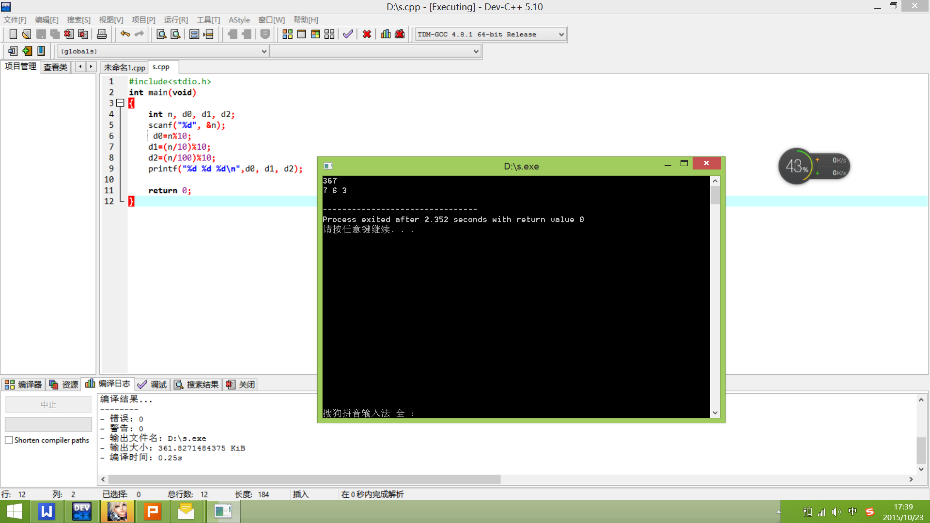
9 算平均数
#include<stdio.h>
int main()
{
int math,eng,comp;
double average;
scanf("%d%d%d",&math,&eng,&comp);
average=(math+eng+comp)/3.0;
printf("math=%d,eng=%d,comp=%d,average=%.2f",math,eng,comp,average);
return 0;

}
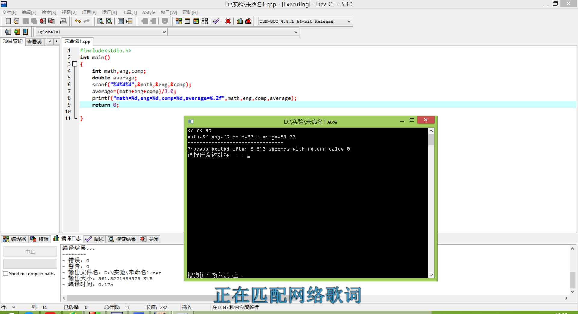
10 和、差、积、商、余
#include<stdio.h>
int main()
{
int num1, num2, a, b, c, d, e;
printf("请输入两个整数，用空格隔开：\n");
scanf("%d%d", &num1, & num2);
a=num1+num2;
b=num1-num2;
c=num1*num2;
d=num1/num2;
e=num1%num2;
printf("%d %d %d %d %d", a, b, c, d, e);
return 0;
}
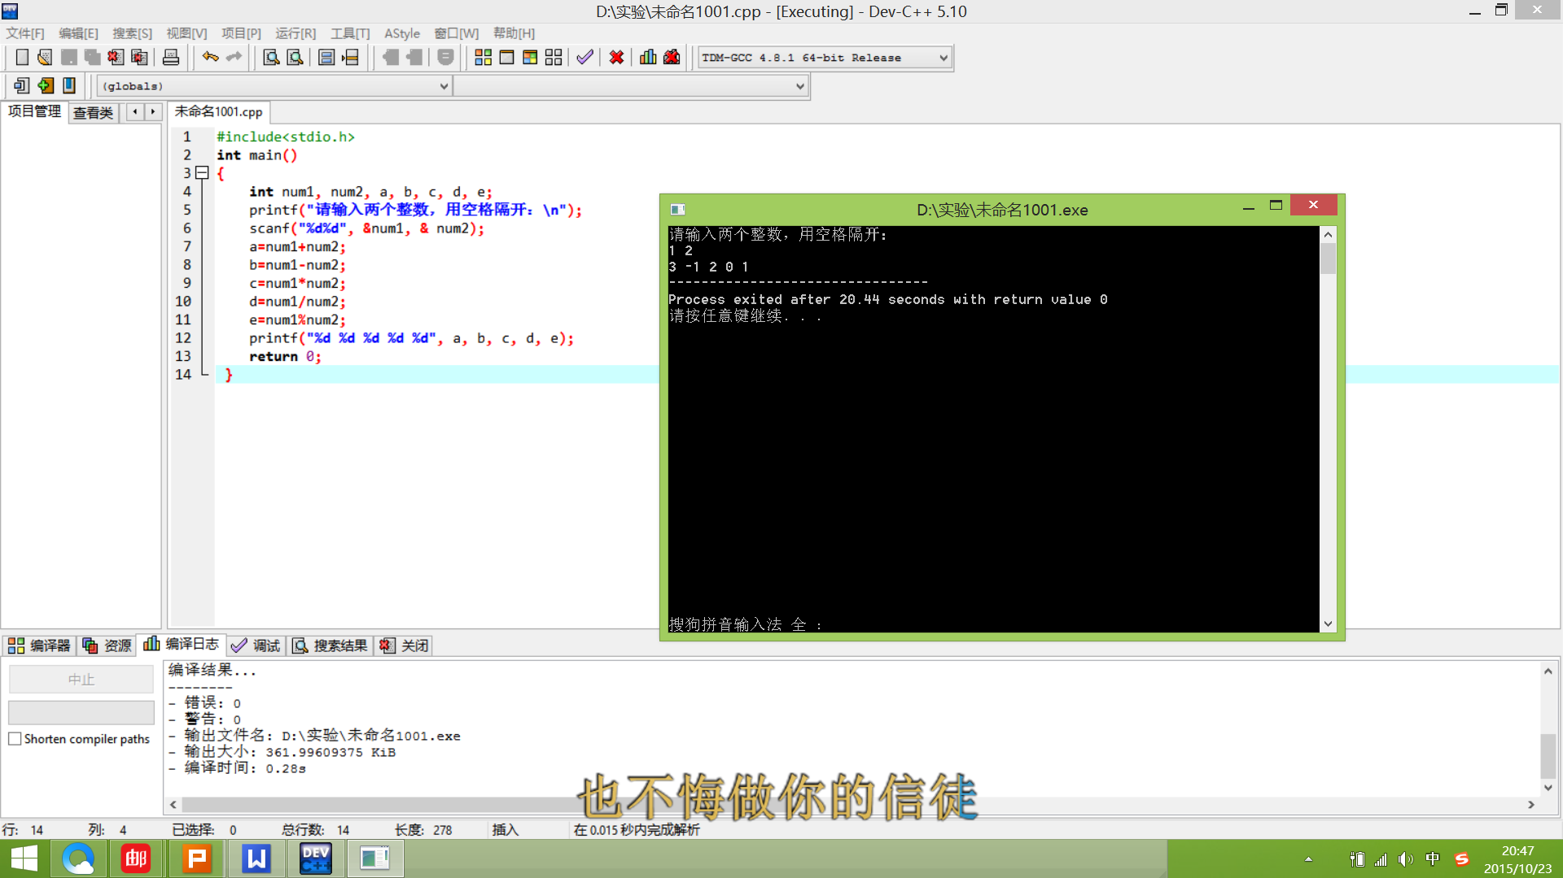
- 实验总结：
上机前要先做准备，事先对实验有个大致的研究，明确实验的内容、目的、流程、方法、格式，要充足追备好实验，避免实验时无所适从，浪费时间。
实验时，要认真进行源代码的书写，尤其是空格、字符、汉英转换，最好先打一个需要的框架，避免框架错误这种无谓的错误。
这是第一次实验，感到了不会的东西还真是多，甚至有些无所适从。但是万事开头难，要养成良好的编辑习惯，省的以后造成不必要的麻烦。
经过上机，感到老师说过的小知识确实方便，希望老师继续给我们普及一些小知识，甚至是一些做人做事的道理。在这里谢谢老师！

